https://myedit.online/kr/photo-editor/ai-hairstyle
특징 : 여성 헤어 스타일 33가지, 남성 헤어 스타일 10가지 있었음.
남성 헤어 스타일 가지 수가 좀 더 있으면 좋을 것 같음.
사용자 정의 탭에서 (여성, 남성, ‘헤어 길이 : 짧음, 중간, 김’, ‘앞머리 : 있음, 없음’) 선택할 수 있음.
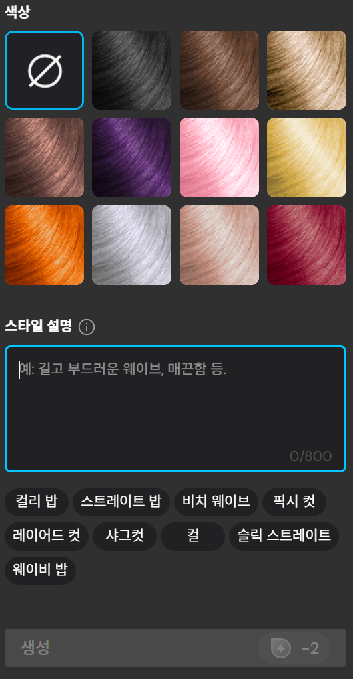
사진처럼 헤어 색상 선택 가능
스타일 설명란 있음.
밑에 키워드 선택 가능.

https://www.fotor.com/ko/features/hairstyle-changer/
특징 : 남성 / 여성 헤어 스타일 13~14가지가 있음.
외국 헤어스타일 위주.
유료 가입을 계속 요구함.

--------------------------------------------------------------
https://www.ailabtools.com/ko/hairstyle-changer
특징 : "헤어 교체기"+ "헤어스타일 체인저 프로" 가 있음

"헤어 교체기"
인물의 헤어 스타일에 앞머리 추가, 머리 길이 변경, 볼륨 증가 등(15가지)의 작업을 수행함.
-> "인물의 기존 헤어 스타일에서 추가하거나 변경하는 작업 수행”

"헤어스타일 체인저 프로"
이미지에서 다양한 헤어 스타일 편집을 손쉽게 할 수 있으며 다양한 머리카락 색상 옵션을 선택할 수 있음.
원하는 헤어 스타일과 색상을 선택하면 시스템이 자동으로 적용하여 자연스러운 편집 효과를 준다고 함.
-> 창작 수량을 정할 수 있음. (창작 수량 최소 1개 ~ 최대 4개)
ex) 2개 창작 수량 선택 시, 2개의 이미지 생성, 마음에 드는 이미지 선택 가능.
-> 남성 헤어/ 여성 헤어 스타일이 나뉘어 있음.
-> 헤어 색상 약 20가지, 여성 헤어 28가지, 남성 헤어 23가지

직접 사용해보고 느낀 점 : 깔끔하게 헤어 스타일이 잘 적용되었음.
창작 수량 2가지로 해봤는데, 둘 중 자연스럽고 마음에 드는 것을 고를 수 있어 좋았음.

